**班级动态**

**2024.4.22**

1. 早晨入园

应到30人，实到27人，缺勤人数：3人，缺勤人：刘佳怡、张翼遥、王沐昕。今天大部分幼儿都能按时来园，能有礼貌地和老师打招呼。

二、点心时间

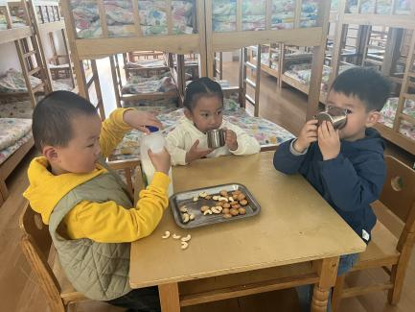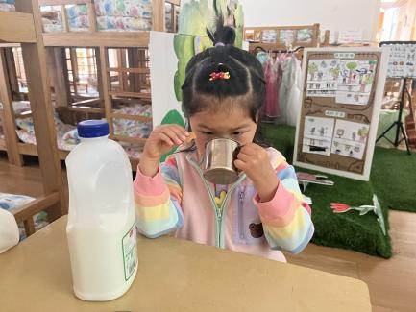早晨入园后，孩子们进行自主点心，他们能有序地洗手、拿杯子、倒牛奶、吃点心，基本了解了点心的每个环节和顺序，并在提醒下有序地做好每件事情。

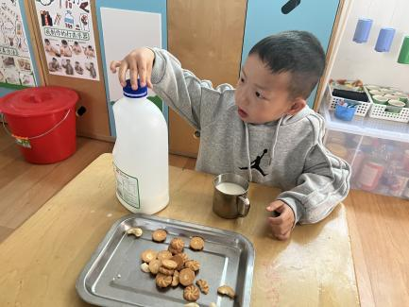

三、户外活动

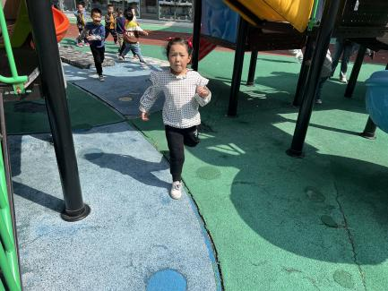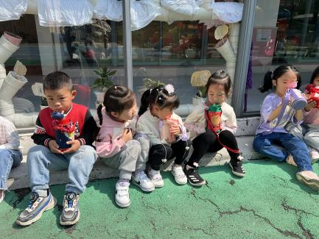今天我们在玩了滑滑梯，游戏中孩子们达到了一定的运动量，并及时补充水分并适当地休息。

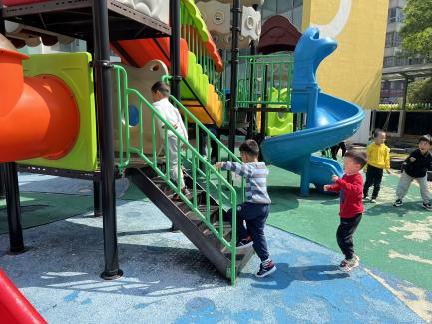

四、集体活动

今天的集体活动是社会《分享真快乐》

愿意分享是一种优秀的社会品质，是一种与他人友好相处的表现之一。在日常生活中经常看到孩子争抢玩具、食品而争吵，打闹，发生各种矛盾，因此设计了本次活动。

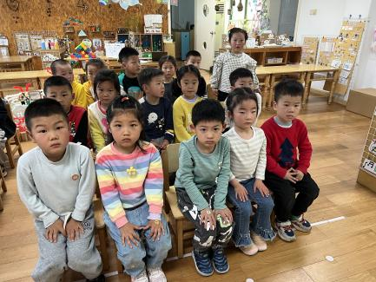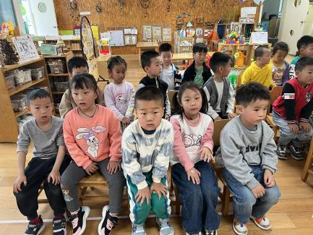活动中，陈逸涵、张知予、蔡锦然、万弈、袁昱程、王翌智、高枕北、能认真倾听，华初墨、金子皓、佘欣仪、高枕北、蒋六一、王翌智、张知予积极举手发言，并知道朋友之间有好东西要相互分享，能友好与他人相处。

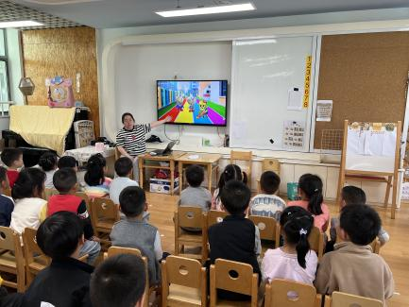

1. 区域游戏

孩子们自主选择区域进行游戏，建构区、万能工匠、自然拼搭区能先计划再游戏，美工区能围绕春天的花、蝴蝶、美食进行绘画、做手工，益智区、科探区的孩子们对新游戏感兴趣并探索玩法，图书区的孩子阅故事、记录春天的秘密，音乐区的孩子们能大胆地进行歌唱、律动、打击乐等。

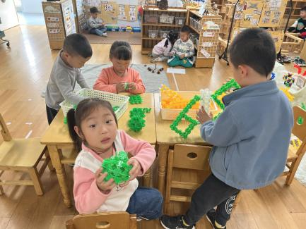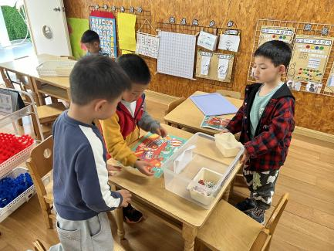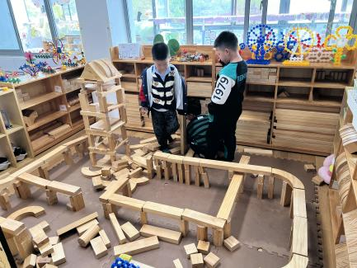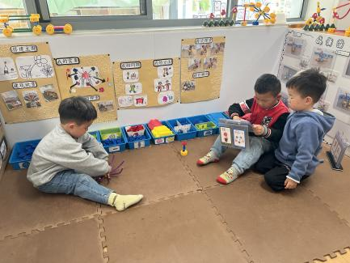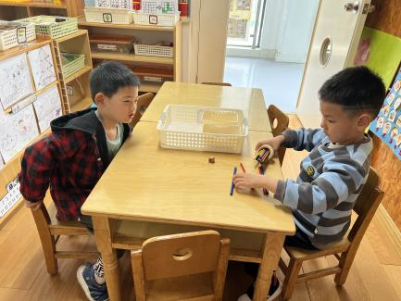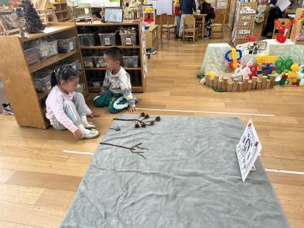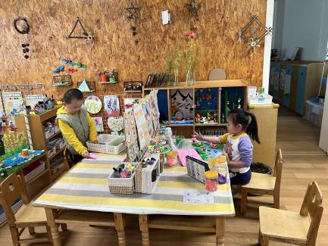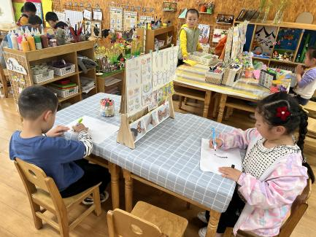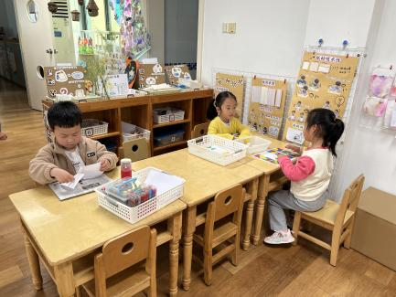

1. 温馨提醒

今日幼儿进行了视力屈光检查，等检测结果出来后会第一时间通知各位。